**Самостоятельная работа «Что такое CRM».** Пестерев Владислав, 141-ПИо

А) Предложить классификацию CRM-систем, удобную и пригодную для сравнения

**Ответ:** изначально CRM — это концепция управления взаимоотношениями с клиентами.

CRM-система — это центральное хранилище информации о клиентах, сделках и иных воздействиях, у которого есть пользовательский интерфейс с набором функций.

CRM-система — это программное обеспечение, служащее инструментом накопления, хранения и развития клиентской базы, а также проектирования и автоматизации бизнес-процессов в компании.

CRM — это нужная бизнесу программа, которая ускорит процессы, поможет обойти конкурентов и сохранит ваш ценный актив — клиентскую базу.

Выполняет самую привычную работу: накапливает данные, хранит данные, обменивается ими, автоматизирует процессы и логирует действия.

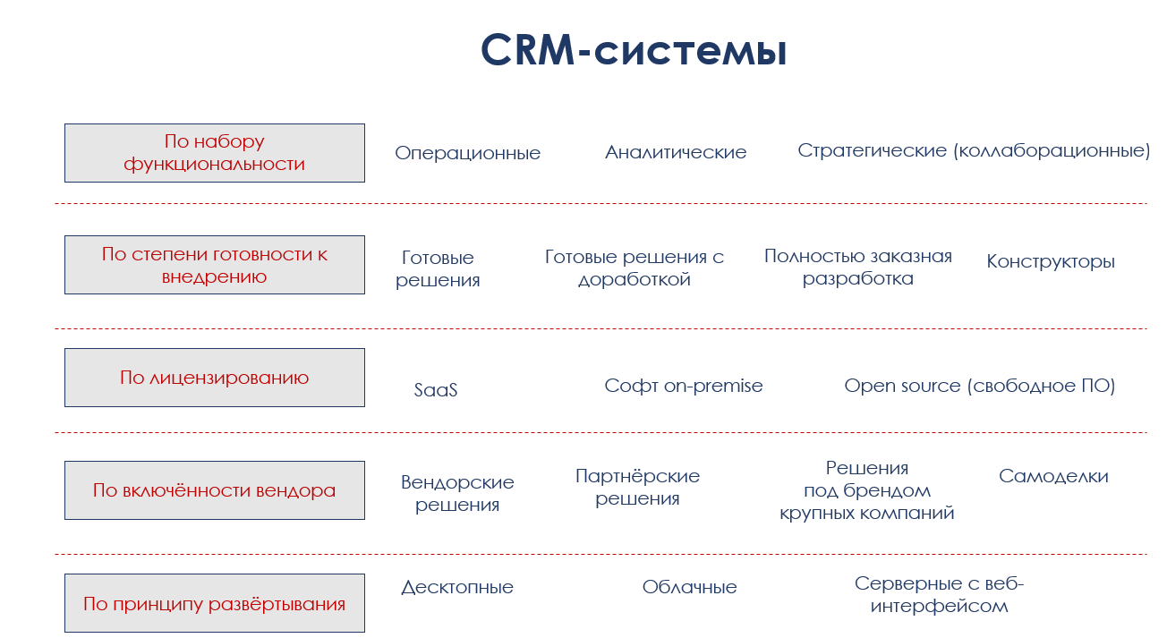

**Главная классификация, которую вы можете встретить, это разделение всех CRM-систем на три типа**

**Операционные CRM** — системы, в которых ведётся оперативная работа, автоматизируются процессы продаж и маркетинга, сохраняются сделки и документы, из которой проводятся рассылки и т.д. Отчётность в таких системах — сопутствующая, но не ведущая функциональность.

**Аналитические CRM** — системы, в которых превалирует аналитика. Это могут быть системы с гибкими отчётами и дизайнерами отчётов, они могут включать модули BI и OLAP. Как правило, это дорогие решения, которые подходят для сложной интеграции, например, с биллингом сотового оператора или платёжной системой интернет-магазина. Бывает, что  аналитическая CRM не содержит части функций управления продажами, маркетингом и процессами, а служит для целей сегментации, управления ассортиментом и т.д.

**Коллаборационные, стратегические CRM** — системы, заточенные под коммуникации, совместную работу, в том числе с клиентами и партнёрами. В таких CRM-системах может предусматриваться личный кабинет клиента, внутренняя социальная сеть, корпоративный портал. В стратегических CRM развит набор возможностей для управления проектами и задачами.

### По степени готовности к внедрению

**Готовые решения** — вы приобретаете готовые компоненты, ставите их как есть и адаптируете бизнес-модель к установленному ПО. Такой вариант относительно бюджетен и подходит небольшим компаниям со стандартными процессами или компаниям, желающим автоматизировать один-два аспекта работы (например, вести клиентов сделки и совершать звонки). Хотя сегодня в большинстве решений есть возможности настройки системы клиентом и даже инструменты для самостоятельной доработки (например, в [RegionSoft CRM](http://www.regionsoft.ru/) это дизайнер отчётов, шаблоны документов, конструктор бизнес-процессов, в некоторых CRM — своя платформа разработки или API).

**Готовые решения с доработкой** — вы приобретаете готовые компоненты и просите вендора доработать систему под особенности вашего бизнеса в соответствие с техническим заданием. На самом деле, это наиболее распространённый вариант приобретения, и каждый вендор готов предоставить услуги по доработке. Основная задача клиента — грамотно собрать требования и изложить их разработчику.

**Полностью заказная разработка** — долгий, тернистый и дорогой путь внедрения CRM в компании. Вы собираете требования, описываете необходимые процессы и функциональность, вендор (или компания заказной разработки) создаёт детальное ТЗ и разрабатывает CRM-систему под вас. При этом может оказаться, что вы напрасно настояли на таком раскладе, и вполне могли обойтись доработкой базового решения. При всей привлекательности заказного ПО «именно под компанию» у него есть ощутимый минус — в случае изменения бизнеса или требований в дальнейшем каждое софтверное изменение будет также заказной разработкой — долгой и дорогой.

**Сборные решения (конструкторы)** — набирающий популярность софт, существующий в двух вариациях: в первой вы выбираете нужные вам модули и в любой момент можете докупить остальные, во второй вы пользуетесь каким-то базовым решением, а почта, телефония, аналитика, мессенджеры и т.д. приобретаются у третьей стороны и интегрируются с основным ПО (как правило, это виджеты, плагины и аддоны из маркетплейсов поставщика базового решения).

### По лицензированию

### SaaS — решения, лицензии которых вы арендуете и платите за них ежемесячно, как за интернет или телефон. Это выгодная вендору и не очень выгодная компании схема: пока у вас есть CRM, вы за неё платите — год, два, пять… Цена владения выходит просто космической. Так, например, если у вас всего 10 сотрудников и платите вы всего 990 рублей за сотрудника в месяц, цена владения за 5 лет составит 594 000 рублей. В общем, считайте. Расчёт, в основном, идёт на то, что современные пользователи привыкли к абонентской плате во всём и сочтут такой вариант удобным. Хотя вам, конечно, расскажут про масштабирование и гибкость. Кстати, у нас тоже есть аренда нашей CRM-системы, но она не такая кабальная — просто для тех, кому позарез нужна CRM-ка, но нет денег на оплату сразу всей покупки.

**Софт on-premise** — лицензии на ПО вы приобретаете в собственность и платите один раз. В этом случае вы застрахованы от любых негативных событий в бизнесе вендора. В дальнейшем вы можете заплатить только за мажорные обновления, если решите их приобрести.

**Свободное ПО (опенсорс)** — самая интересная форма существования CRM-системы. Можно побыть хардкорной ИТ-компанией, форкнуть известный проект, запилить свои фичи и брать деньги с других за техническую поддержку (а у нее работы будет по горло, деньги не маленькие). Можно купить готовый форк и платить за техническую поддержку, пользуясь «бесплатным ПО». Можно форкнуть, нанять программиста и сделать идеальную CRM-систему под себя — это недёшево и сложно, но бывает эффективно. Главное, всегда внимательно смотрите, по какой лицензии распространяется свободное ПО и за какой стек вам придется платить программисту.

### По включённости вендора

**Вендорские решения** — CRM-систему продаёт и внедряет сама компания-разработчик (российские системы почти все такие). Это идеальный вариант — вы никому не переплачиваете и работаете напрямую с тем, кто создал софт и готов отвечать за него, обучать, дорабатывать, поддерживать и т.д

**Партнёрские решения** — CRM-систему продаёт системный интегратор или сертифицированный партнёр. Актуально, в основном, для зарубежных CRM-систем и продуктов 1С. Партнёры могут просто выступать посредником, а могут дорабатывать системы, делать сложные внедрения, разрабатывать коннекторы, плагины и т.д. Хороши, если у вас сложное внедрение, невозможна удалённая установка и доработка, а в городе нет вендора. В целом, это больше история для крупных компаний.

**Решения «под крылом сильной компании»** — ультра актуальные события CRM-рынка. Сперва свою CRM выпустил Билайн (со скандалом, невнятной функциональностью и странным продвижением), на днях о CRM-системе сообщил Сбербанк (на самом деле, это красивое переработанное решение одного из игроков российского рынка CRM). По сравнению с Билайном, система Сбера вполне удобоваримая, но продвижение на бесплатности, конечно же, всего лишь маркетинговый ход. Такой тип систем плох по ряду причин: во-первых, это не профильный бизнес компании, во-вторых, это не CRM на благо бизнеса, а способ держать своих клиентов при себе, дав им ещё один инструмент, который их привяжет к компании, в-третьих, это потребность компаний в ваших данных (вполне возможно, они будут анализироваться и использоваться для создания продуктов и услуг — поживём-увидим, это только наше предположение).

**Самоделки** — простые CRM-ки, которые создаются внутренними программистами или фрилансерами. Как правило, это что-то типа простого контакт-менеджера. Однако не стоит недооценивать такие решения — иногда они выходят удачными. [RegionSoft CRM](http://www.regionsoft.ru/) тоже когда-то была системой для внутреннего пользования, а за 11 лет доросла до сложной ERP в своей максимальной редакции Enterprise Plus. Тут, в общем, как повезёт.

### По принципу развёртывания

**Десктопные** — CRM ставится на сервер компании (может быть просто современный ПК), а пользователям ставятся рабочие приложения. Возможен терминальный удалённый доступ с любого устройства при наличии интернет-соединения. Вопреки расхожему мифу, у десктопного софта нет никаких ограничений для филиальной или холдинговой структуры компании. Это самый **безопасный** способ развёртывания.

**Облачные** — пользователи работают через веб-интерфейс или с мобильного, а вся информация хранится в облаке (по сути, на чужих физических серверах в удалённому дата-центре). Считается, что это самый **удобный** вариант с точки зрения администрирования (не совсем, но сейчас не об этом). Действительно, вам не нужно заботиться о состоянии сервера, хранилище данных и т.д. Однако за это вы платите кроме всего прочего безопасностью — данные в любом облаке можно скомпрометировать, было бы желание.

**Серверные с веб-интерфейсом** — все данные хранятся в вашем офисном облаке (у вас на серверах), а пользователи заходят через привычный веб-интерфейс. Это более **безопасное**  решение чем облако, но и более **уязвимое**, чем десктоп.

Б) Описать функциональность **одной** из существующих CRM-систем. Вариант 3

* Сделать UseCase-модель функциональности и вспомогательных инструментов конкретной системы (варианты в списке ниже).

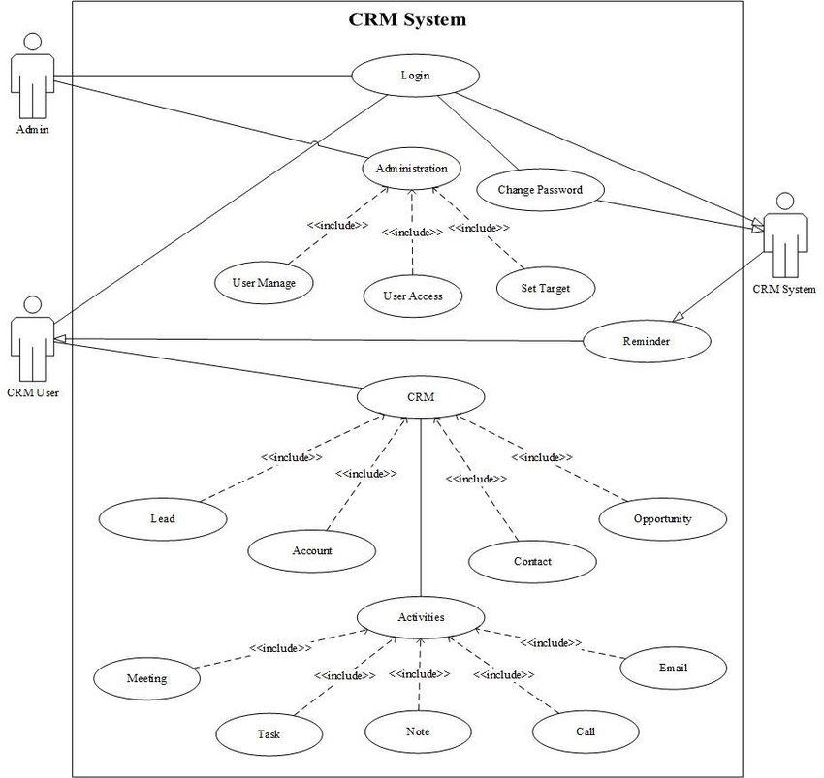

* Сделать тезаурус предметной области «CRM». (ключевые понятия и их определение)

**Автоматизация бизнеса** — процесс выбора, установки, внедрения и эксплуатации программного и аппаратного обеспечения для ускорения оперативных процессов в компании, уменьшения рутины, упрощения работы с персоналом, а также более эффективного управления бизнес-процессами.

Проще говоря: вы ставите программы (в частности, [CRM-систему](https://www.regionsoft.ru/)), которые сокращают время на каждую операцию в бизнесе, делают процессы прозрачными и освобождают руки и мозги сотрудников компании (которые можно перенаправить на развитие отношений с главным источником дохода — клиентами).

**Бизнес-процесс** — это совокупность действий (последовательность шагов), которая в конечном итоге приводит к производству продукта, отгрузке товара заказчику, оказанию услуги или иным фактам операционной деятельности компании. Бизнес-процесс состоит из этапов, каждый из которых включает в себя задачи, ответственных, сроки. Как правило, бизнес-процесс — это повторяющаяся цепочка действий, поэтому всегда есть смысл однократно спроектировать и автоматизировать этот процесс, чтобы в дальнейшем только запускать его экземпляр.

Проще говоря: бизнес-процесс — это одна и та же работа нескольких сотрудников в компании, которая приводит к какому-то результату. В идеале у бизнес-процесса есть чёткие шаги (этапы), ответственные за каждый этап (с которых в случае чего можно снять шкуру), сроки (из-за срыва которых как раз и появляется интерес к шкуре сотрудника) и точно сформулированные задачи. Если в компании нет бизнес-процессов или они сильно отличаются при одном и том же результате, то в компании скорее всего царит бардак. Решение непростое, но необходимое: описать и переработать бизнес-процессы, автоматизировать их в CRM, работать гораздо быстрее и прозрачнее.

Важный момент: у некоторых, даже крупных CRM, нет встроенных модулей бизнес-процессов и клиентам предлагают очень дорогие внешние решения. Обратите внимание на то, что они не только имеют высокую абонентку, но и требуют работы профессионалов (то есть заказной конфигурации и разработки). Такое «удовольствие» влетает в копеечку.

Внедрение — сложный многоэтапный процесс подготовки CRM-системы к эксплуатации. Включает в себя множество этапов от сбора требований и тестирования CRM-систем до доработок выбранного решения. На разных этапах внедрение проводится компанией самостоятельно и с помощью вендора (разработчика CRM-системы).

**Дашборд** — информационная панель для удобного визуального восприятия различной сводной информации. Используется в масштабном программном обеспечении (включая ERP и CRM) для удобного обзора информации за период. Дашборд — удобный, но факультативный элемент интерфейса, который не определяет качество ПО, но влияет на юзабилити.

Проще говоря, дашборд — это куча графиков, диаграмм и сводных таблиц на одной странице. Схватил взглядом — и знаешь основные показатели. Хотя, конечно, лучше вникать в каждую цифру и смотреть глубокие срезы, именно там находится аналитический ресурс для принятия решений.

**Десктопная CRM** (on-premise) — CRM-система, которая устанавливается непосредственно на сервере компании или VDS (виртуальный облачный сервер).  Отличается высокой скоростью работы, дополнительными мерами безопасности, в случае установки на собственный сервер независима от наличия и скорости интернета.

Проще говоря: ваша CRM находится не в облаке на сторонних серверах, а стоит непосредственно на вашем оборудовании. Если отваливается интернет, CRM продолжает функционировать в прежнем режиме.На данный момент современные десктопные CRM зачастую превосходят  облачные благодаря наличию продвинутых механизмов, которые облачным продуктам пока несвойственны, зачастую выгоднее по цене и гораздо безопаснее. В народе их ещё иногда называют «коробкой» (в память о коробках, в которых поставлялись установочные диски), но от коробок не осталось ничего — всё внедрение и обучение происходит удалённо, посредством сети интернет.

**Облачная CRM** — CRM-система, базы данных которой расположены на серверах третьей стороны (хостинг-провайдера). Доступ к системе осуществляется посредством web-интерфейса в браузере либо мобильной версии. Базы данных могут обслуживаться как самим вендором, так и сотрудниками клиента (зависит от условий поставщика). Как правило облачные CRM поставляются исключительно по модели SaaS (то есть арендуются на постоянной основе, без права выкупа лицензий).

Проще говоря, приобретая облачный сервис и, в частности, облачную CRM, вы передаёте свои данные третьей стороне в облако (на удалённый сервер), а значит берёте на себя ряд дополнительных рисков. Облачная CRM практически не требует технического обслуживания, однако по сравнению с десктопной она менее гибкая с точки зрения кастомизации, более уязвима без дополнительных средств защиты информации, а также зависима от интернет-соединения и бизнес-модели как самого вендора, так и хостинг-провайдера, что иногда приводит к инцидентам с ощутимыми последствиями.

Если вы приняли решение арендовать облачную CRM, обязательно уточните, кто является владельцем дата-центра и в каком облаке ваши данные будут находиться: в приватном (хорошо) или публичном (плохо).

**Партнёр компании-разработчика CRM** — компания, которая имеет право и ресурс просто продавать CRM, продавать и внедрять CRM, продавать, внедрять и дорабатывать CRM. Партнёрская сеть есть не у каждого разработчика, это зависит от выбранной бизнес-модели. Работая с партнёром, вы не взаимодействуете с самим разработчиком.

Проще говоря, партнёр — это перепродажник CRM, которые может уметь продавать дополнительные услуги, а может и не уметь. Если вы работаете с партнёром вендора, вы обязательно заплатите фиксированную сумму за внедрение системы. К сожалению, в партнёрской сети любого вендора есть как суперзвёзды, которые способны обслужить любой запрос компании-клиента, так и простые продавцы «на удачу». Будьте внимательны в процессе общения с такими компаниями.

Есть ряд вендоров, которые не поддерживают партнёрскую сеть и внедряют CRM-систему самостоятельно — это выгодный и безопасный вариант, поскольку никто не имеет большего опыта работы с конкретной CRM, чем её разработчик.  Ну а Интернет стирает любые границы внедрения напрямую — например, мы проверили это более чем на 6000 внедрений по всей России, СНГ и немножко по миру.

**Roadmap** (дорожная карта) — план разработки, внедрения или обучения для CRM-системы. Может быть разработан вендором, клиентом или совместно. Является факультативным элементом взаимодействия.

Проще говоря, план ваших действий по внедрению CRM. Но даже если у вас нет документа с надписью roadmap, план внедрения всегда существует.

* Сделать анализ экранных форм (предложить улучшения) конкретной системы.

1.

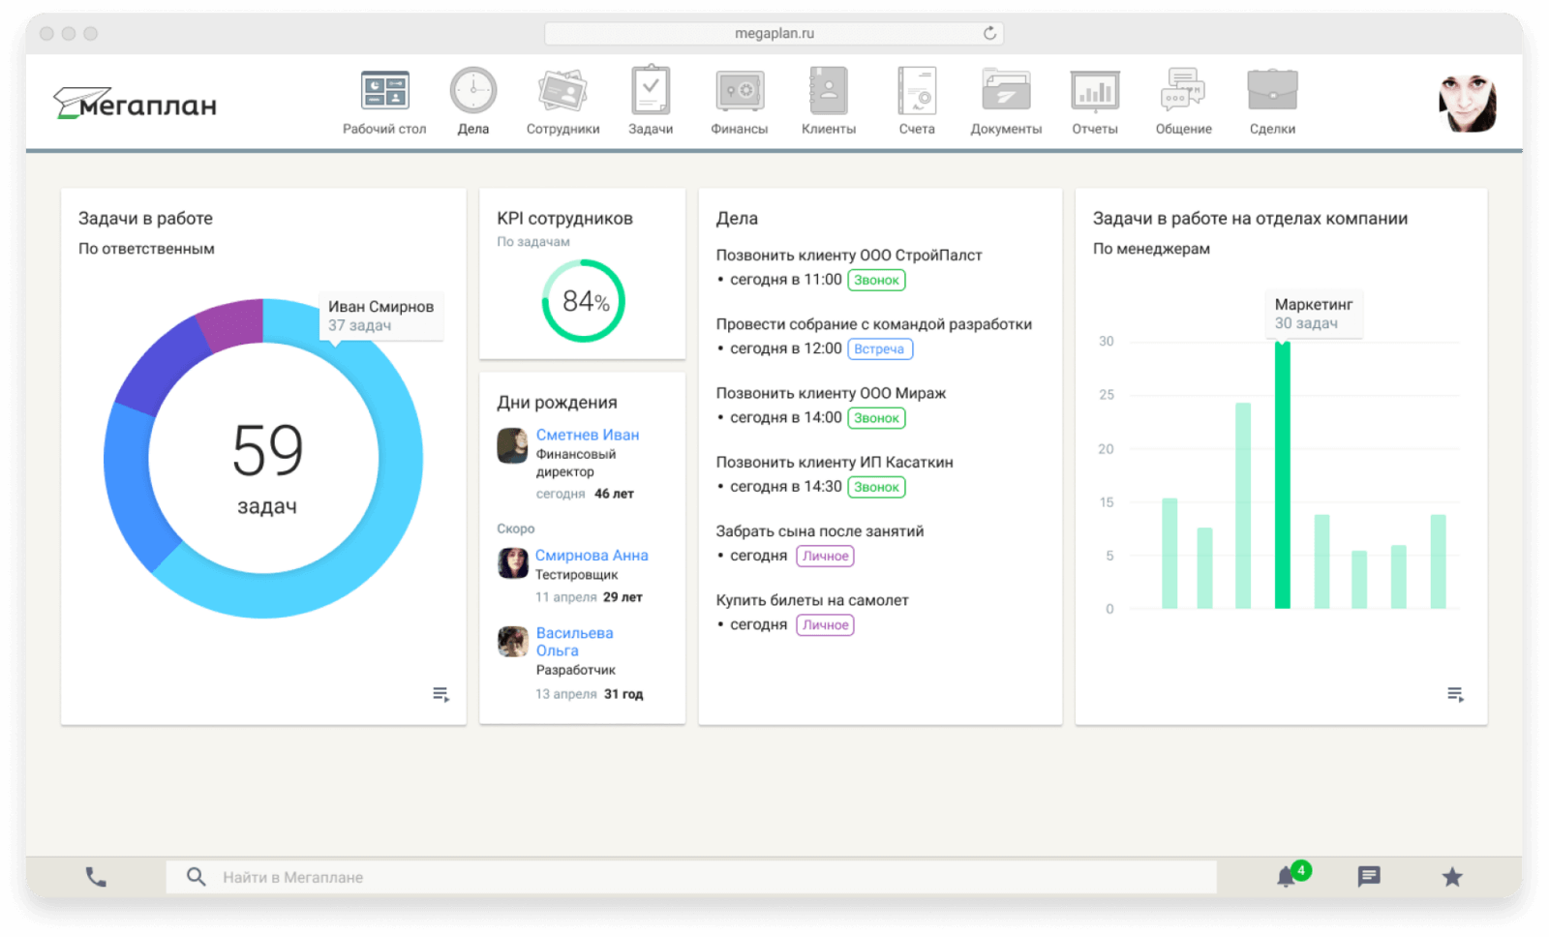

2.

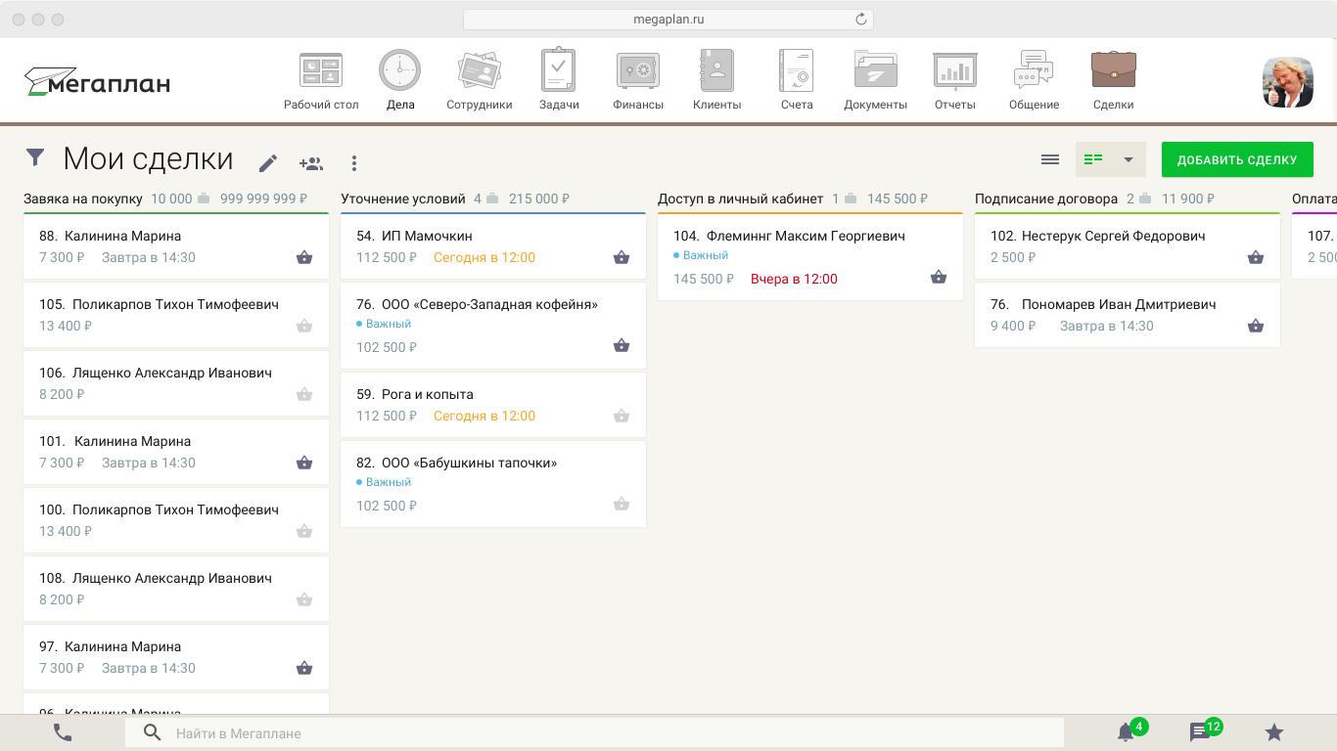

Сделки оформлены в формате канбан-доски. Визуально удобное решение, можно отследить, кто провел сделку, сумму сделки, дату, и была ли сделка совершена.

3.

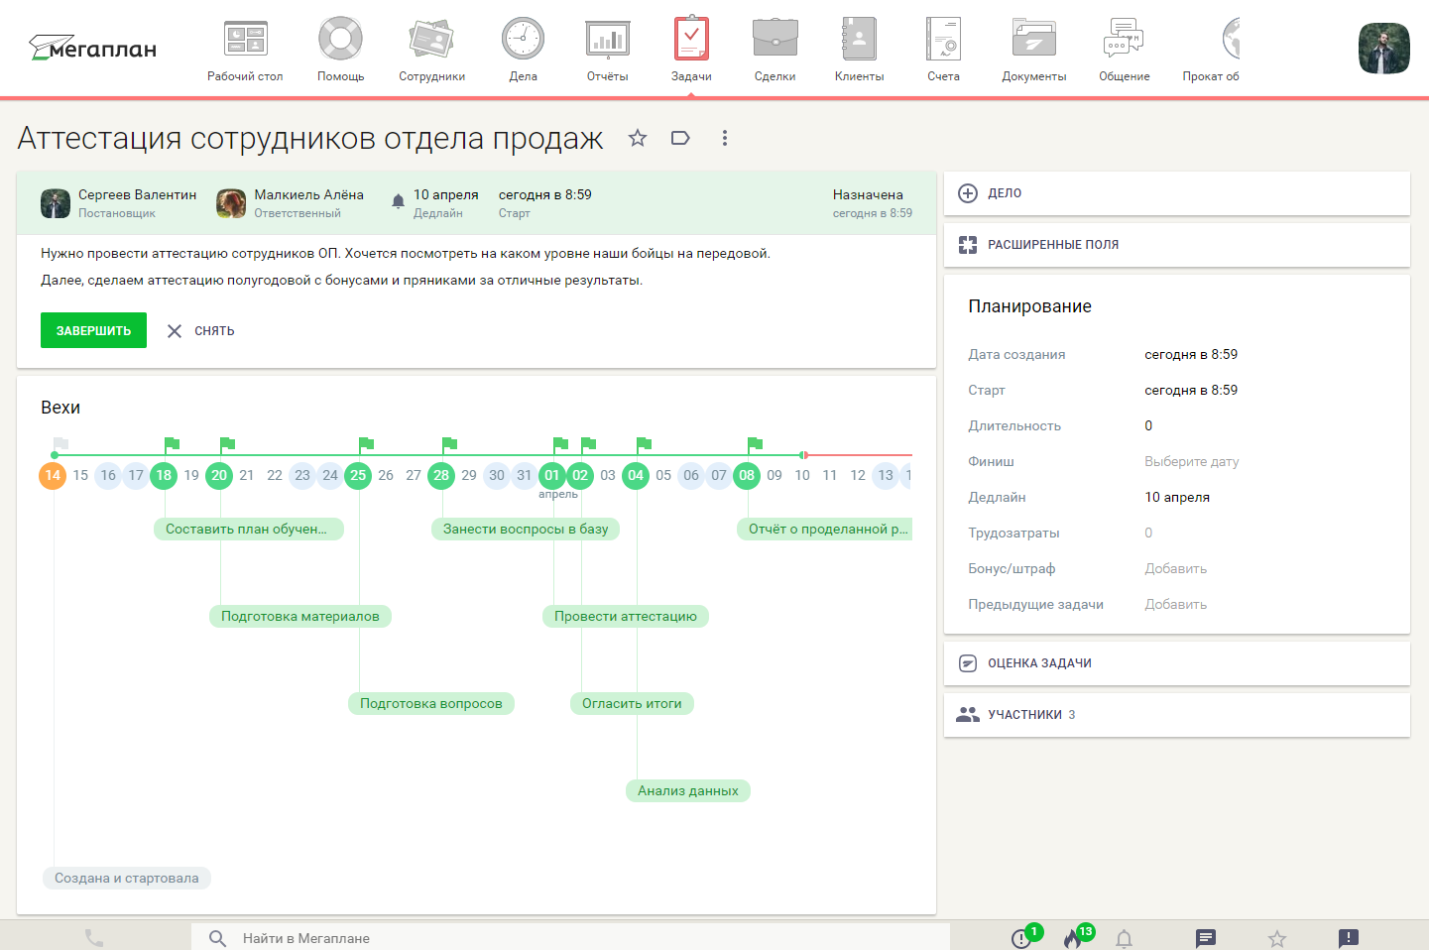

Судя по экранным формам, можно сделать вывод, что исследуемая CRM Мегаплан многофункциональна и используется как в рабочих, так и в неформальных целях (например, дни рождения сотрудников).

На главной странице удобно отображен статус задач: по наведению на круговую диаграмму можно узнать кол-во задач и их статус.

На третьей форме можно наблюдать список задач в формате диаграммы ганта, что является удобным и доступным решением в планировании и выполнении работы.

Системы, например (номера вариантов):

1. Битрикс ( <https://www.bitrix24.ru/features/landing/free_crm_system/?utm_source=yandex&utm_medium=cpc&utm_campaign=ru_crm_RSA_none_rsy&utm_content=keys_7433858438&utm_term=%D0%91%D0%B5%D1%81%D0%BF%D0%BB%D0%B0%D1%82%D0%BD%D0%B0%D1%8F%20CRM&yclid=18314702426228170674> )
2. AmoCRM (<https://www.amocrm.ru/tour/?utm_source=yandex&utm_medium=cpc&utm_campaign=search|commercial|rf|57331603&utm_content=gid4387629235|aid9971305482&utm_term=---autotargeting&yclid=18314835521455555530> )
3. Мегаплан (<https://megaplan.ru/?utm_source=yandex_gagency&utm_medium=cpc&utm_campaign=y_oblako1-russia_poisk&utm_term=crm&utm_content=4048522339__v3%7C%7C4048522339%7C%7C9446691310%7C%7Ccrm%7C%7C1%7C%7Cother%7C%7Cnone%7C%7Csearch%7C%7Cno&type=search&source=none&block=other&position=1&device=desktop&calltouch_tm=yd_c%3A26705286_gb%3A2595399220_ad%3A4048522339_ph%3A9446691310_st%3Asearch_pt%3Aother_p%3A1_s%3Anone_dt%3Adesktop_reg%3A19_ret%3A_apt%3Anone&yclid=18314891298494504628> )
4. Пачка (<https://pachca.com/?utm_medium=cpc&utm_source=yandex&utm_campaign=search_rem&utm_term=crm&utm_content=id|0100000024300740392_|cid|57749495|gid|4406726929|aid|10037597944|adp|no|pos|other2|src|search_none|dvc|desktop&yclid=18314912081680305238> )
5. 1С:CRM (<https://1crm.ru/products/?roistat=direct14_search_9290406361_%D1%81%D0%B8%D1%81%D1%82%D0%B5%D0%BC%D0%B0%20%D1%83%D1%87%D0%B5%D1%82%D0%B0%20crm&roistat_referrer=none&roistat_pos=other_3&yclid=18314928855261686124> )
6. Простой бизнес (<https://www.prostoy.ru/?roistat_visit=455177> )
7. Бизнес.ру (<https://online.business.ru/?roistat_visit=455177> )
8. Freshsales (<https://www.freshworks.com/ru/freshsales-crm/> )
9. RetailCRM (<https://a2is.ru/catalog/crm-sistemy-vse/retailcrm> )
10. Brizo (<https://brizo.ru/> )
11. Microsoft Dynamics CRM (<https://dynamics.microsoft.com/ru-ru/> )
12. Envybox (<https://envybox.io/products/envycrm/> )
13. Билайт бизнес (<https://crm.beeline.ru/> )
14. TravelLine: WebPMS (<https://www.travelline.ru/products/webpms/> )
15. Medesk (<https://www.medesk.net/ru/?utm_source=a2is&utm_medium=profile&utm_campaign=empty> )
16. Regional Soft (<https://www.regionsoft.ru/?page=home> )